폴리텍대학교 AI활용 수업

2023년 1학기 중간고사 가출문제

2023년 4월 18일

**1 인공지능, 머신러닝, 딥러닝의 차이점은 무엇인지 기술하기**

머신러닝은 인공지능의 한 분야이다. 머신러닝은 주로 많은 데이터를 컴퓨터에 입력한후 컴퓨터를 학습시켜서 이미지를 분류하거나 물체를 찾아내거나 하는 등의 일을 한다. 머신러닝은 신경망 방식외에도 규칙기반시스템, 유전알고리즘, 결정트리. 클라스터링, SVM 등 다양한 인공지능 기법이 존재한다. 하지만 현재 가장 많이 사용되는 머신러닝의 방식은 인공신경망 방식의 머신러닝이다.

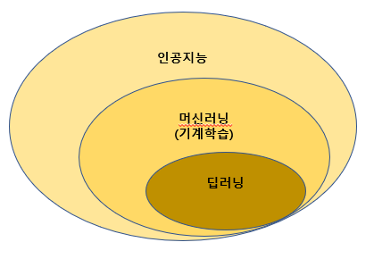

머신러닝이 인공지능의 한 분야인 것처럼, 딥러닝은 신경망 기반의 머신러닝의 한 분야이다. 두가지 모두 많은 데이터를 컴퓨터가 학습해서 이미지를 분류하고, 물체를 찾는 등의 기능을 수행할 수 있다. 하지만 같은 신경망 기반 머시러닝이라고 하더라도 우리가 일반적으로 말하는 머신러닝과 딥러닝은 약간의 기술적인 차이점이 있다. 보통 신경망 기반 머신러닝에 다음의 기술이 적용되면 딥러닝으로 분류한다.

1. 여러개의 신경망 레이어를 사용하기
2. 역전파법을 적용하기
3. RELU 활성화함수를 사용하기

단순 신경망 기반 머신러닝과 딥러닝의 차이는 다음 장에서 상세히 공부할 것이다. 딥러닝의 용어는 2006년 제프리힌턴의 유명한 논문에서 사용되었고, 2012년 제프리힌턴의 팀이 ImageNet Large Scale Visual Recognition Challenge에서 우승하면서 많은 사람들이 사용하게 되었다. 자금은 딥러닝이란 용어가 약간은 브랜드명 처럼 사용되게 되었다.

**2 튜링 테스트는 어떤 것인가 설명하기**

1950년 영국의 수학자이자 컴퓨터 공학자인 엘렌 튜링은 "Computer Machinery and Intelligence"라는 제목의 논문을 발표했다. 이 논문에서 엘런 튜링은 기계가 생각하는 것 즉, 인공지능이 생겨나게 되고, 다양한 분야에 사용될 수 있다고 예측했다.

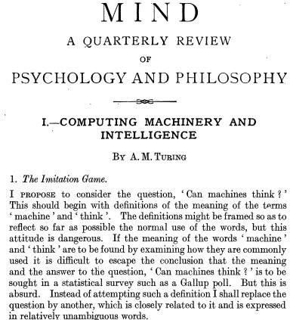

구체적으로 엘런 튜링은 다음과 같은 질문을 던진다. "Can machine think" 여기서 머신이란 컴퓨터 시스템을 이야기 하는 것이다.

이 논문에서 튜링에 따르면, 머신이 사람과 비슷한 언어능력을 가졌다고 가정하고, 사람과 대화를 할 때, 사람이 상대방이 머신인지 사람인지 구분이 어렵다면. 머신은 지능을 가지고 있는 것으로 생각해야 한다. 나중에 이것을 튜링 테스트라고 부르게 되었다. 이 논문은 심리학, 철학, 신경의학, 수학 등 다양한 분야의 학자들의 관심을 받았으며, 현대 인공지능 발전의 초석이 된다.

**3 인공신경망을 개발할 때, 인간의 신경망을 모방했습니다. 인간의 신경망 특성 중 어떤 것을 모방해서 신경망을 만들었는지 설명해 봅시다.**

사람의 신경망을 단순화 해서 그려보면 아래의 그림과 같다. 사람의 신경망은 수상돌기(dendrite), 신경세포 본체(soma), 축삭돌기(terminal button)로 구성되어 있다.

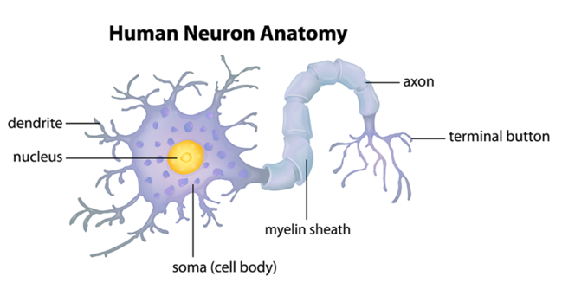

수상돌기는 감각세포 등으로 부터 오는 전기신호를 받아들인다. 하나의 신경세포는 감각세포 등으로부터 많은 숫자의 입력신호를 받는다. 입력신호를 받은 신경세포본체인 soma는 이 신호들을 처리해서 축삭돌기로 신호를 보낸다. 여기서 중요한 사람 신경세포의 특징이 있다.

* + - * 1. **신경세포의 '기억'**

신경세포 본체 soma는 한 동안 수상돌기로부터 들어오는 신호를 계속 받으면 이 신호를 학습하여 스스로 이 신호에 반응하거나 반응하지 않는 동작을 한다. soma가 수상돌기의 입력신호를 학습해서 특정신호에는 반응하고 또 어떤 신호에는 반응하지 않는 듯한 모습을 보인다. 마치 soma가, 반복적인 입력신호를 통해서, 학습을 하고 '기억'을 하는 듯한 동작을 한다.

* + - * 1. **디지털적인 동작**

신경세포간의 동작은 화학적인 신호와 전기적인 신호가 있는데, 인공지능계에서는 신경세포간 전기신호에 주목한다. Soma가 입력신호들을 처리해서 그 결과값을 축삭돌기로 전기신호 형태로 보낼 때, 아날로그적인 동작을 하지않고 디지털적으로 동작한다. 축삭돌기의 출력값이 0과 1뿐일하는 것이다. 즉 입력신호를 받은 soma가 입력신호를 처리한 결과는 활성화 또는 비활성화 두가지만 있는 것이다. 비활성화이면 축삭돌기를 통해서 신호가 다음 신경세포 혹은 뇌로 전달되지 않는다. 반대로 활성화이면 신호가 전달이 된다.

**4 인공신경망 퍼셉트론을 트레이닝 하기 위해서 필요한 두가지를 설명해 봅시다.**

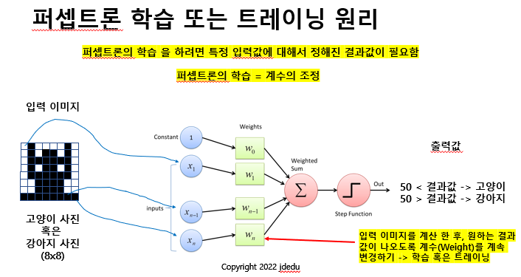

1. 트레이닝: 인공신경망에서 트레이닝은 이미 정해진 다수의 입력값에 대해서 이미 정해진 결과값이 나오도록 신경망의 계수를 최적화 하는 것 입니다.
2. 이렇게 인공신경망을 트레이닝을 하려면 이미 확정된 입력데이터와 입력데이터에 일대일로 매칭되는 이미 정해진 출력데이터가 필요합니다.
3. 일반적으로 입력데이터와 출력데이터가 많으면 트레이닝이 잘됩니다.

**5 사이즈가 8x8인 고양이 이미지와 개 이미지 100개가 있습니다. 고양이와 개를 구분하는 인공신경망 퍼셉트론을 구성하려고 한다. 입력값은 몇 개가 있어야 하는 지 설명해 봅시다.**

1. 이미지 처리할 때, 퍼셉트론의 입력값은 이지미의 픽셀숫자 만큼 필요합니다.
2. 그러므로 8x8 = 64 만큼 필요합니다.
3. 여기에 바이어스가 계수로 처리되어 계산이 됩니다. 즉 65개가 필요합니다.

9 인공신경망에서 ‘트레이닝’ 어떤 의미인지 설명해 봅시다.



1. 딥러닝의 인공신경망은 입력신호 숫자 만큼의 일차방정식으로 구성되어 있습니다.
2. 일차방정식으로 구성되어 있으므로 계수와 바이어스가 존재합니다. 이 계수는 처음에는 랜덤한 숫자로 초기화 되어 있습니다. 바이어스는 계산의 편리성으로 인해 계수와 입력으로 간주합니다.
3. 초기화 된 계수를 가진 신경망에 이미지 입력값을 입력하면 정해진 원하는 결과값이 나오지 않습니다.
4. 인공신경망이 제대로 동작하려면 정해진 이미지 입력값에 정해진 출력값이 나오도록 ㄱ수를 계속 변화를 주어서 최적화 해야 합니다.
5. 최적화가 잘 되면 어느 때부터는 입력 이미지 대비 정해진 결과값이 출력이 됩니다.

**6 퍼셉트론에서 AND 논리를 트레이닝하고 예측하는 신경망을 만들어 봅시다.**

손으로 그리면 됩니다.

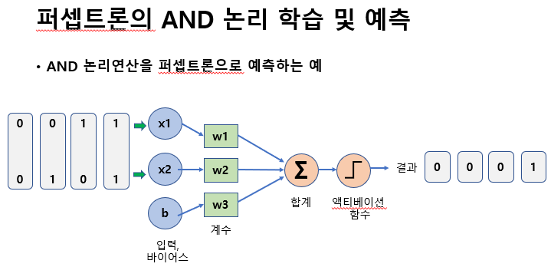

**7 딥러닝에서 퍼셉트론의 XOR 문제를 해결한 방법에 대해서 설명해 봅시다.**

1. 한 개의 레이어로 되어있던 퍼셉트론은 선형분류기로 동작을 하므로, 비선형인 XOR 논리는 해결할 수 없습니다.
2. 딥러닝에서는 퍼셉트론에 히든레이어를 추가하여 XOR 문제를 해결했습니다.
3. 입력 레이어는 히든 레이어에 곱해지는 형태로 동작하는데, 둘다 일차방정식으모로 곱해지면 이차방정식 이상의 형태가 되어 곡선형태의 비선형 분류가 가능해 집니다.

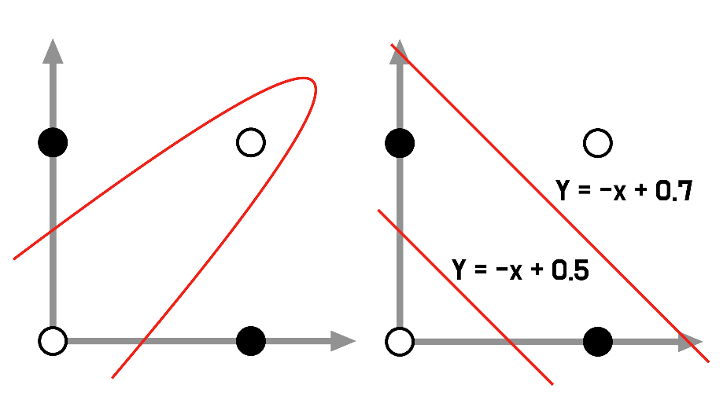

**8 파이썬의 쉘모드와 스크립트 모드의 차이점에 대해서 설명하시오**

파이쎤은 인터프리터 언어로 전체코드를 실행할 수도 있고, 코드를 한줄씩 실행할 수도 있습니다. 파이썬 코드 전체를 하나의 텍스트 파일로 저장하여 실행을 하는 경우를 스크립트 모드라고 합니다. 이 경우는 다음과 같이 윈도이 파워쉘이나 cmd 창에서 python.exe. 인터프리터 실행하면서 내가 실행하고싶은 파이썬 파일 ***.py를 같이 실행합니다.

>python uga.py

쉘 모드는 IDLE을 실행하거나 파워쉘 cmd창에서 다음과 같이 입력하면 실행이 됩니다. 파이썬 코드를 한줄 한줄 실행할 수 있습니다. 간단한 파이썬 코드를 테스트 하는 용도로 적합합니다.

>python

중간생략

>>> 13+2

17

**9. 파이썬으로 숫자하나를 입력받고 홀수 짝수 구분하는 코드를 만들어서 실행해 보세요(idle사용, 스크립트 모드 사용)**

number = int(input())

if(number % 2 == 0)

print(“짝수”)

else:

print(“홀수”)

**10. 파이썬 for문과 range함수를 사용해서 숫자하나(10 ~ 100)를 입력받고 1부터 이 숫자까지 더하는 코드를 만드시오 (idle사용, 스크립트 모드 사용)**

number = int(input())

result = 0

for i in range(number):

result = i+result

print(result)

**11 윤년 계산. 2020년은 윤년입니다. 연도를 입력받고, 윤년인지 판단하는 코드를 만드시오 (율리우스력)윤년은 4로 나누어서 나머지가 0이고 그리고 100으로 나누어서 0이 아니어야 합니다.**

year = int(input())

if(year % 4 == 0 and year %100 != 0):

print(“윤년”)

else:

print(“안윤년”)

**11 숫자를 가진 라스트변수가 있는데 이 리스트 변수의 3번째 숫자를 “hello”문자열로 변경하고 인덱스 번호 기준 2 ~ 5 항목을 슬라이싱해서 새로운 리스트로 만드시오.**

value = [ 1,2,3,4,5,6,7,8,9,0]

value[3] = ‘hello’

new_value = value[2:6]

print(new_value)

**13 품질측정학에서 표준편차가 많이 사용됩니다. 표준편차에 대한 간단한 논문을쓰기 위해서 바드나 쳇GPT에 어떤 질문을 할 것인지 질문 리스트를 적어 보세요**

품질측정학에 표준편차가 사용되나요?

표준편차의 정의는 무엇인가요?

**13 최근에 생성AI라는 분야의 인공지능이 발전하고 있습니다. 생성AI는 사람의 질문에 답을 해주는 기능, 사람의 질문에 따른 그림을 그려주는 기능 등을 가지고 있습니다. 사람이 어떻게 질문을 하는가에 따라서 인공지능의 답이 더 정교해 질 수 있습니다. 다음과 같은 그림을 그리기 위해서 어떤 문장이나 단어로 질문을 해야 할까요?**

가능하면 구체적이고, 키워드를 골라야 합니다. 그리고 이 단어를 잘 조합해서 문장을 만들어서 생성AI에 질문을 하면 더욱 좋은 답변이나 창작물을 얻을 수 있습니다.

Very wide area with green grass, some tree, and many tank with 1950 photo quality

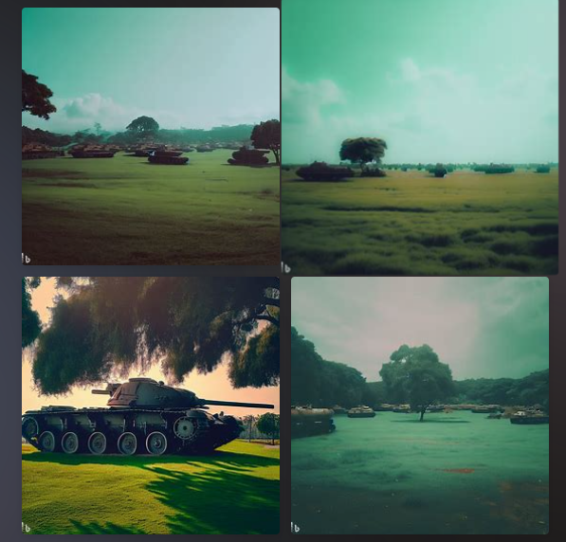

please draw high mountains with UFO over the top. UFO have shape of cigar, with Van Gogh paint touch

